РЕСПУБЛИКА БЕЛАРУСЬ

┌─────────────────────────┐
ПАСПОРТ 5350 │
воинского захоронения │ │
(захоронения жертв войн) │ │
└─────────────────────────┘
(учетный номер)

- Место и дата захоронения Минская область, Минский райн, Юзуфовский сельсовет, д. Лесины, 05.1943 год
(область, район, город, сельсовет, населенный пункт, число, месяц, год)
2. Вид захоронения: братская могила
3. Охранная зона (границы захоронения): 4 х 7 м
4. Краткое описание захоронения и его состояние: гранитный обелиск высотой 2,2м. Установлен в 1965г. Мемориальные плиты установлены в 2002г. Состояние удовлетворительное.
5. Количество захороненных:

Всего | В том числе по категориям |  |  |  |  |  |  |  | Из них |  | Приме-  чание
 | военнослужащих |  | участников сопротивления |  | военнопленных |  | жертв войн
 | изве-  стных | неиз-  вест-  ных | изве-  стных | неиз-  вест-  ных | изве-  стных | неиз-  вест-  ных | изве-  стных | неиз-  вест-  ных | изве-  стных | неизвест-ных
183 | 0 | 0 | 0 | 0 | 0 | 0 | 134 | 49 | 134 | 49

6. Персональные сведения о захороненных:

№  п/п | воинское звание | фамилия | собственное имя | отчество (если таковое имеется) | дата рождения | дата гибели или смерти | место первичного  захоронения | место службы | место рождения и призыва
1 | Жертва войны | АКСИНОВИЧ | М |  | 1889 | 05.1943 | д. Лесины
2 | Жертва войны | АКСИНОВИЧ | З | Б | 1933 |  | д. Лесины
3 | Жертва войны | АКСИНОВИЧ | З |  | 1930 |  | д. Лесины
4 | Жертва войны | АКСИНОВИЧ | А | Л | 1930 |  | д. Лесины
5 | Жертва войны | АКСИНОВИЧ | В |  | 1927 |  | д. Лесины
6 | Жертва войны | АКСИНОВИЧ | ВАСИЛЬ |  | 1932 |  | д. Лесины
7 | Жертва войны | АКСИНОВИЧ | В |  | 1909 |  | д. Лесины
8 | Жертва войны | АКСИНОВИЧ | Н |  | 1926 |  | д. Лесины
9 | Жертва войны | АКСИНОВИЧ | М |  | 1939 |  | д. Лесины
10 | Жертва войны | АКСИНОВИЧ | М |  | 1930 |  | д. Лесины
11 | Жертва войны | АКСИНОВИЧ | Р |  | 1940 |  | д. Лесины
12 | Жертва войны | АКСИНОВИЧ | П |  | 1898 |  | д. Лесины
13 | Жертва войны | АКСИНОВИЧ | Ш |  | 1937 |  | д. Лесины
14 | Жертва войны | АКСИНОВИЧ | Л | В | 1895 |  | д. Лесины
15 | Жертва войны | АКСИНОВИЧ | А |  | 1903 |  | д. Лесины
16 | Жертва войны | АКСИНОВИЧ | Ю |  | 1874 |  | д. Лесины
17 | Жертва войны | АКСИНОВИЧ | Н | Л | 1939 |  | д. Лесины
18 | Жертва войны | АКСИНОВИЧ | С | В | 1902 |  | д. Лесины
19 | Жертва войны | БУРЛО | В |  | 1908 |  | д. Лесины
20 | Жертва войны | БУРЛО | Р |  | 1930 |  | д. Лесины
21 | Жертва войны | БУРЛО | К |  | 1899 |  | д. Лесины
22 | Жертва войны | БУРЛО | МАЛАНКА |  | 1876 |  | д. Лесины
23 | Жертва войны | БУРЛО | А |  | 1929 |  | д. Лесины
24 | Жертва войны | БУРЛО | В | В | 1934 |  | д. Лесины
25 | Жертва войны | БУРЛО | В |  | 1930 |  | д. Лесины
26 | Жертва войны | БУРЛО | З |  | 1934 |  | д. Лесины
27 | Жертва войны | БУРЛО | ЗОСЯ | В | 1935 |  | д. Лесины
28 | Жертва войны | БУРЛО | М |  | 1929 |  | д. Лесины
29 | Жертва войны | БУРЛО | К |  | 1911 |  | д. Лесины
30 | Жертва войны | БУРЛО | НАДЯ | В | 1940 |  | д. Лесины
31 | Жертва войны | БУРЛО | Т | Т | 1898 |  | д. Лесины
32 | Жертва войны | БУРЛО | С | С | 1914 |  | д. Лесины
33 | Жертва войны | БУРЛО | М |  | 1930 |  | д. Лесины
34 | Жертва войны | БУРЛО | М |  | 1910 |  | д. Лесины
35 | Жертва войны | БУРЛО | М |  | 1940 |  | д. Лесины
36 | Жертва войны | БУРЛО | С |  | 1913 |  | д. Лесины
37 | Жертва войны | БУРЛО | А |  | 1883 |  | д. Лесины
38 | Жертва войны | ГОРДЕВИЧ | М |  | 1900 |  | д. Лесины
39 | Жертва войны | ГОРДЕВИЧ | Н | А | 1926 |  | д. Лесины
40 | Жертва войны | ГОРДЕВИЧ | АНТОН |  | 1899 |  | д. Лесины
41 | Жертва войны | ГОРДЕВИЧ | С | А | 1927 |  | д. Лесины
42 | Жертва войны | ГОРОШКО | А | Т | 1902 |  | д. Лесины
43 | Жертва войны | ГОРОШКО | ЛЕНЬКА |  | 1940 |  | д. Лесины
44 | Жертва войны | ГОРОШКО | П |  | 1901 |  | д. Лесины
45 | Жертва войны | ГОРОШКО | В | А | 1930 |  | д. Лесины
46 | Жертва войны | ГРИЩЕНКО | З | С | 1928 |  | д. Лесины
47 | Жертва войны | ГРИЩЕНКО | Г | С | 1939 |  | д. Лесины
48 | Жертва войны | ГРИЩЕНКО | В | С | 1929 |  | д. Лесины
49 | Жертва войны | ГРИЩЕНКО | С |  | 1900 |  | д. Лесины
50 | Жертва войны | ГРИЩЕНКО | Ю |  | 1902 |  | д. Лесины
51 | Жертва войны | ГРИЩЕНКО | Ш | С | 1930 |  | д. Лесины
52 | Жертва войны | ГРИЩЕНКО | Л | С | 1907 |  | д. Лесины
53 | Жертва войны | ГРУНЬКО | Е |  |  |  | д. Лесины
54 | Жертва войны | ГРУНЬКО | Р | В | 1930 |  | д. Лесины
55 | Жертва войны | ГРУНЬКО | С |  |  |  | д. Лесины
56 | Жертва войны | ГРУНЬКО | В | В | 1938 |  | д. Лесины
57 | Жертва войны | ГРУНЬКО | В | В | 1936 |  | д. Лесины
58 | Жертва войны | ГРУНЬКО | Н | Р | 1914 |  | д. Лесины
59 | Жертва войны | ГРУНЬКО | В |  |  |  | д. Лесины
60 | Жертва войны | ГРУНЬКО | З | С |  |  | д. Лесины
61 | Жертва войны | ЗАГОРСКАЯ | М |  | 1923 |  | д. Лесины
62 | Жертва войны | ЗАГОРСКАЯ | А |  | 1900 |  | д. Лесины
63 | Жертва войны | ЗАГОРСКИЙ | М |  | 1924 |  | д. Лесины
64 | Жертва войны | ЗАГОРСКИЙ | Л |  | 1921 |  | д. Лесины
65 | Жертва войны | ЗАХАРЕВСКАЯ | С |  | 1905 |  | д. Лесины
66 | Жертва войны | ЗАХАРЕВСКАЯ | Н |  | 1930 |  | д. Лесины
67 | Жертва войны | ЗАХАРЕВСКИЙ | М |  | 1935 |  | д. Лесины
68 | Жертва войны | ЗАХАРЕВСКИЙ | К |  | 1929 |  | д. Лесины
69 | Жертва войны | ЗАХАРЕВСКИЙ | Ф |  | 1902 |  | д. Лесины
70 | Жертва войны | КОНДРАТОВИЧ | М |  | 1898 |  | д. Лесины
71 | Жертва войны | КОНДРАТОВИЧ | А |  | 1914 |  | д. Лесины
72 | Жертва войны | КУРАШ | А |  | 1902 |  | д. Лесины
73 | Жертва войны | КУРАШ | В | В | 1940 |  | д. Лесины
74 | Жертва войны | КУРАШ | Н |  | 1876 |  | д. Лесины
75 | Жертва войны | КУРАШ | Р | И | 1900 |  | д. Лесины
76 | Жертва войны | КУРАШ | В |  | 1911 |  | д. Лесины
77 | Жертва войны | КУРАШ | К |  | 1930 |  | д. Лесины
78 | Жертва войны | КУРАШ | Ж |  | 1933 |  | д. Лесины
79 | Жертва войны | КУРАШ | И | П | 1874 |  | д. Лесины
80 | Жертва войны | КУРАШ | З | А | 1927 |  | д. Лесины
81 | Жертва войны | КУРАШ | П | П | 1873 |  | д. Лесины
82 | Жертва войны | КУРАШ | Л | Р | 1930 |  | д. Лесины
83 | Жертва войны | КУРАШ | Л |  | 1913 |  | д. Лесины
84 | Жертва войны | КУРАШ | Л | А | 1929 |  | д. Лесины
85 | Жертва войны | КУРАШ | Л |  | 1934 |  | д. Лесины
86 | Жертва войны | КУРАШ | П | А | 1905 |  | д. Лесины
87 | Жертва войны | КУРАШ | М | Р | 1932 |  | д. Лесины
88 | Жертва войны | КУРАШ | КИРИЛЛ | ПЕТРОВИЧ | 1907 |  | д. Лесины
89 | Жертва войны | КУРАШ | М |  | 1930 |  | д. Лесины
90 | Жертва войны | КУРАШ | М | А | 1911 |  | д. Лесины
91 | Жертва войны | КУРАШ | П |  | 1939 |  | д. Лесины
92 | Жертва войны | КУРАШ | А |  | 1899 |  | д. Лесины
93 | Жертва войны | КУРАШ | А | Н | 1902 |  | д. Лесины
94 | Жертва войны | КУРАШ | П |  | 1937 |  | д. Лесины
95 | Жертва войны | КУРАШ | А | К | 1906 |  | д. Лесины
96 | Жертва войны | МАТУСЕВИЧ | Н | С | 1927 |  | д. Лесины
97 | Жертва войны | МАТУСЕВИЧ | В | С | 1926 |  | д. Лесины
98 | Жертва войны | МАТУСЕВИЧ | И | З | 1899 |  | д. Лесины
99 | Жертва войны | МАТУСЕВИЧ | Т |  | 1864 |  | д. Лесины
100 | Жертва войны | МАТУСЕВИЧ | К |  | 1897 |  | д. Лесины
101 | Жертва войны | МАТУСЕВИЧ | З | С | 1899 |  | д. Лесины
102 | Жертва войны | ПАШКОВСКАЯ | ОЛЬГА |  | 1888 |  | д. Лесины
103 | Жертва войны | ПАШКОВСКИЙ | Т |  | 1927 |  | д. Лесины
104 | Жертва войны | ПАШКОВСКИЙ | В |  | 1926 |  | д. Лесины
105 | Жертва войны | ПАШКОВСКИЙ | В |  | 1930 |  | д. Лесины
106 | Жертва войны | ПАШКОВСКИЙ | М |  | 1898 |  | д. Лесины
107 | Жертва войны | ПАШКОВСКИЙ | К |  | 1895 |  | д. Лесины
108 | Жертва войны | САВИЦКАЯ | К |  | 1937 |  | д. Лесины
109 | Жертва войны | САВИЦКАЯ | В |  | 1909 |  | д. Лесины
110 | Жертва войны | САВИЦКАЯ | М |  | 1929 |  | д. Лесины
111 | Жертва войны | САВИЦКАЯ | Т |  | 1928 |  | д. Лесины
112 | Жертва войны | САВЧИК | Н |  |  |  | д. Лесины
113 | Жертва войны | САВЧИК | Д | С |  |  | д. Лесины
114 | Жертва войны | САВЧИК | С |  |  |  | д. Лесины
115 | Жертва войны | САВЧИК | М | С |  |  | д. Лесины
116 | Жертва войны | САВЧИК | Р | С |  |  | д. Лесины
117 | Жертва войны | САЗАНОВИЧ | А |  | 1914 |  | д. Лесины
118 | Жертва войны | САЗАНОВИЧ | О |  | 1926 |  | д. Лесины
119 | Жертва войны | САЗАНОВИЧ | М |  | 1916 |  | д. Лесины
120 | Жертва войны | САЗАНОВИЧ | З |  | 1881 |  | д. Лесины
121 | Жертва войны | САЗАНОВИЧ | А |  | 1940 |  | д. Лесины
122 | Жертва войны | СТАНКЕВИЧ | ЮСЯ |  | 1895 |  | д. Лесины
123 | Жертва войны | СТАНКЕВИЧ | А |  | 1887 |  | д. Лесины
124 | Жертва войны | СТАНКЕВИЧ | М | Я | 1926 |  | д. Лесины
125 | Жертва войны | СТАНКЕВИЧ | Т |  | 1921 |  | д. Лесины
126 | Жертва войны | СТАНКЕВИЧ | А | Ф | 1898 |  | д. Лесины
127 | Жертва войны | СТАНКЕВИЧ | ВЕРА |  | 1928 |  | д. Лесины
128 | Жертва войны | СТАНКЕВИЧ | П |  | 1884 |  | д. Лесины
129 | Жертва войны | ТОЛСТИК | А |  | 1878 |  | д. Лесины
130 | Жертва войны | ТОЛСТИК | В |  | 1899 |  | д. Лесины
131 | Жертва войны | ТОЛСТИК | Л |  | 1930 |  | д. Лесины
132 | Жертва войны | ШЛЯШИНСКАЯ | С | И | 1887 |  | д. Лесины
133 | Жертва войны | ШЛЯШИНСКИЙ | М |  | 1899 |  | д. Лесины
134 | Жертва войны | ШЛЯШИНСКИЙ | В | М | 1921 |  | д. Лесины

7. Кто осуществляет уход за захоронением: Юзуфовский сельисполком, ГУО «Буцевичский УПК детский сад-средняя школа» ___________________________________________________________________________

8. Фотоснимок захоронения  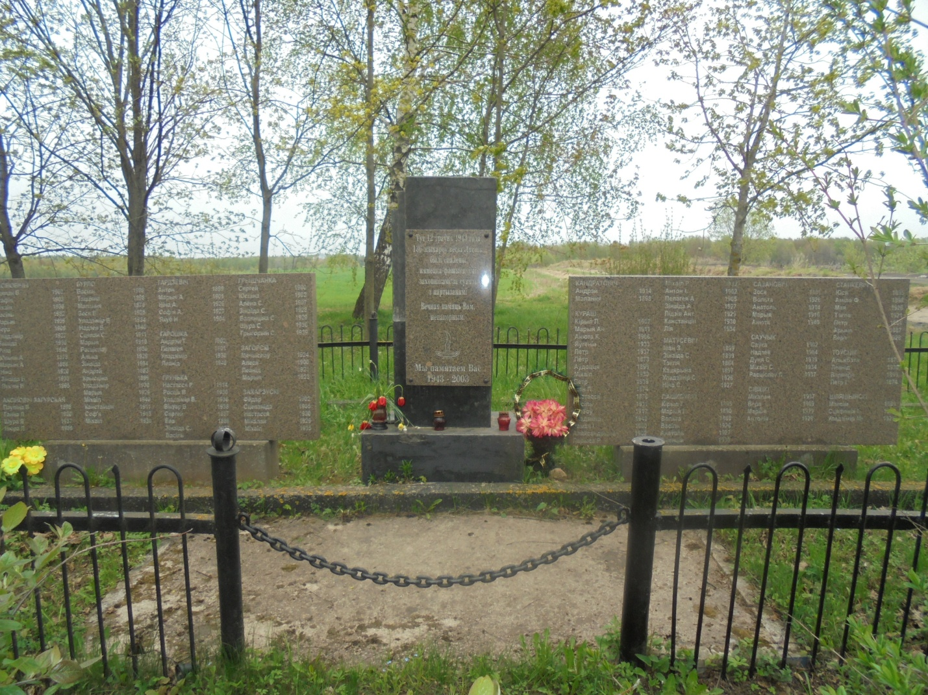 |  | 9. Карта расположения  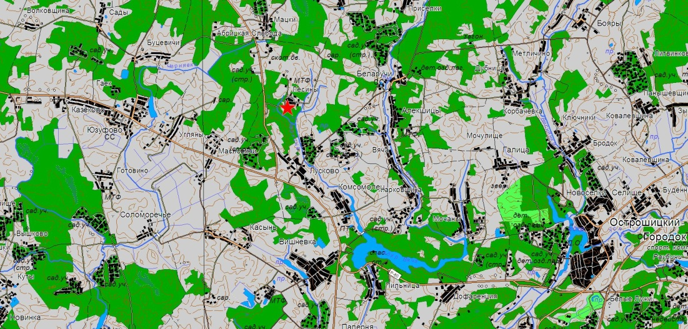

10. Дополнительная информация _____________________________________________
___________________________________________________________________________
___________________________________________________________________________

